Итоговое: Сосуды и нервы тела человека
Задание 1. Тестовые задания по теме (выделить правильный ответ).
1. К ПЕРИФЕРИЧЕСКОМУ ОТДЕЛУ ВЕГЕТАТИВНОЙ НЕРВНОЙ СИСТЕМЫ ОТНОСИТСЯ
1) парасимпатическое ядро III пары черепных нервов
2) парасимпатические ядра боковых рогов крестцовых сегментов спинного мозга
3) симпатический ствол
4) симпатическое ядро боковых столбов спинного мозга

2. К СИМПАТИЧЕСКОЙ ЧАСТИ ВЕГЕТАТИВНОЙ НЕРВНОЙ СИСТЕМЫ ОТНОСИТСЯ
1) белые и серые соединительные ветви
2) дорсальное ядро блуждающего нерва
3) верхнее слюноотделительное ядро
4) добавочное ядро глазодвигательного нерва

3. К СИМПАТИЧЕСКОМУ СТВОЛУ ПОДХОДЯТ
1) белые соединительные ветви
2) серые соединительные ветви
3) межузловые ветви
4) малый внутренностный нерв

4. ОТ ВЕРХНЕГО ШЕЙНОГО УЗЛА СИМПАТИЧЕСКОГО СТВОЛА ОТХОДИТ
1) большой внутренностный нерв
2) позвоночный нерв
3) нижний шейный сердечный нерв
4) внутренний сонный нерв

5. в состав чревного сплетения входИТ
1) верхний брыжеечный узел
2) звездчатый узел симпатического ствола
3) тазовый внутренностный нерв
4) тазовый парасимпатический узел

6. к слезной железе секреторные волокна направляются
1) от крылонебного узла
2) от ресничного узла
3) от поднижнечелюстного узла
4) от ушного узла

7. СЕГМЕНТЫ СПИННОГО МОЗГА, В КОТОРЫХ НАХОДЯТСЯ ЦЕНТРЫ СИМПАТИЧЕСКОЙ НЕРВНОЙ СИСТЕМЫ:
1) 1-7 шейные сегменты
2) 2-4 крестцовые сегменты
3) 1-12 грудные сегменты
4) 4-5 поясничные сегменты

8. ОКОЛОУШНУЮ СЛЮННУЮ ЖЕЛЕЗУ ИННЕРВИРУЕТ
1) языкоглоточный нерв
2) блуждающий нерв
3) лицевой нерв
4) подъязычный нерв

9. В ВЕГЕТАТИВНОЙ ИННЕРВАЦИИ ГОРТАНИ УЧАСТВУЕТ
1) блуждающий нерв
2) тройничный нерв
3) лицевой нерв
4) языкоглоточный нерв

10. МОЧЕВОЙ ПУЗЫРЬ ИННЕРВИРУЕТСЯ
1) нижним подчревным сплетением
2) чревным сплетением
3) нижним брыжеечным сплетением
4) верхним брыжеечным сплетением
__________________________________________________________________
Задание 2. Ситуационные задачи по теме.

Задача № 1.
При обследовании выявлено замедление перистальтики желудка и угнетение секреции его желез.
1. Какой отдел вегетативной нервной системы обеспечивает подобные проявления?
2. Где начинаются преганглионарные волокна, участвующие в иннервации желудка?

Задача № 2.
При обследовании зарегистрировано усиление перистальтики тонкой кишки.
1. Влияние какого отдела вегетативной нервной системы превалирует в данном случае?
2. Какие еще проявления на уровне тонкой кишки можно обнаружить?

Задача № 3.
Вегетативная парасимпатическая иннервация большинства внутренних органов осуществляется волокнами черепного нерва.
1. Какой нерв имеется в виду?
2. Где находится вегетативное ядро этого нерва и как оно называется?

Задача № 4.
Парасимпатическая иннервация органов малого таза осуществляется ветвями тазовых внутренностных нервов.
1. Как формируются данные нервы?
2. К какому сплетению направляются волокна этих нервов?

Задача № 5.
При обследовании зарегистрировано расслабление сфинктеров прямой кишки и мочевого пузыря.
1. Влияние, какого отдела вегетативной нервной системы превалирует в данном случае?
2. Какие еще проявления на уровне этих органов можно обнаружить?
_____________________________________________________________
Задание 3. Укажите отверстия, каналы через которые ветви наружной сонной артерии входят или выходят из черепа. Что эти артерии кровоснабжают?

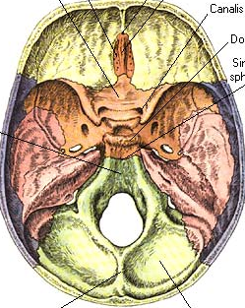
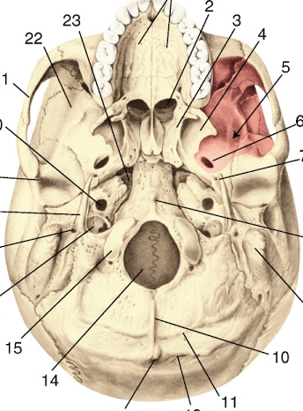
___________________________________________________________________________
Задание №4. На предложенной картинке найдите указанные артерии и обозначьте их соответствующими цифрами

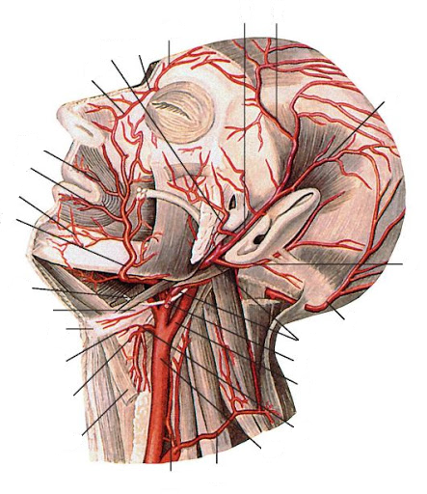
1. a. auricularis posterior
2. r. parietalis a. temporalis superficialis
3. r. frontatis a. temporalis superficialis
4. a. carotis externa
5. а. thyreoidea superior
6. a. mentalis
7. a. temporalis superficialis
8. а. апgularis
9. a. carotis communis
10. a. occipitalis

